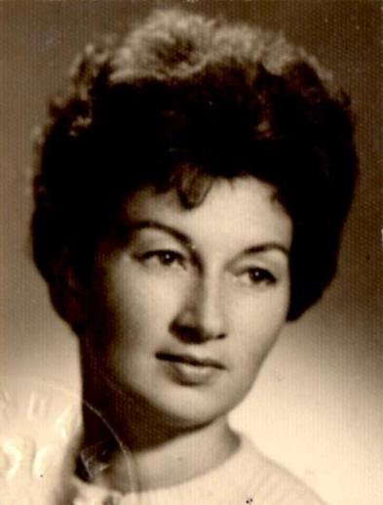
Jadwiga Syrokomska
z domu Kaliwoda, ps. „Japonka”

Urodzona 8 maja 1923 r. w Warszawie (chrzest w Mińsku Mazowieckim). Rodzice byli urzędnikami państwowymi, ojciec pracował w Ministerstwie Skarbu. Przed wojną mieszkali przy ul. Łazienkowskiej 22 m 24. W 1942 r. rodzina została przesiedlona do mieszkania przy ul. Żytniej 32a.
Uczęszczała do szkoły powszechnej przy ul. Młynarskiej 2 (tzw. tramwajarskiej), a następnie do Państwowego Gimnazjum Żeńskiego im. Narcyzy Żmichowskiej, od 1940 r. działającego jako liceum społeczno-gospodarcze. Przed wojną przeszła przeszkolenie sanitarne w ramach Organizacji Przysposobienia Wojskowego Kobiet. W 1944 r. uzyskała maturę na tajnych kompletach. Od 1943 r. kolportowała „Biuletyn Informacyjny”.
Gdy wybuchło Powstanie, nie dotarła do miejsca zbiórki przy ul. Wawelskiej. Od 2 sierpnia brała udział w budowie barykady na rogu ul. Okopowej i Żytniej. W dniu 7 sierpnia zameldowała się w batalionie AK „Gustaw” i zaczęła pracę jako sanitariuszka w Szpitalu Polowym w piwnicach przy ul. Kilińskiego 3, pod komendą dr. Tadeusza Podgórskiego ps. „Morwa”.
Po upadku Starówki przeszła kanałami z lżej rannymi do Śródmieścia. Początkowo zorganizowano dla nich szpital w gmachu banku przy ul. Świętokrzyskiej, następnie w szkole podstawowej przy ul. Hożej 13 i w szkole im. Cecylii Plater-Zyberkówny przy ul. Pięknej 24/26. Pod koniec Powstania miała dyżury pielęgniarskie w Szpitalu Maltańskim przy ul. Śniadeckich 17.
Po Powstaniu wyszła z Warszawy z ludnością cywilną, z młodszą siostrą Wandą. Przeszła selekcję w obozie w Ursusie, po czym uciekła z transportu w Częstochowie. W październiku 1944 r. odnalazł ją tam ojciec. Zamieszkali w Piotrkowie Trybunalskim. Do Warszawy wróciła wraz z całą rodziną w lutym 1945 r.
opracował: Maciej Białecki

Stowarzyszenie Pamięci Powstania Warszawskiego 1944
www.sppw1944.org

